**캡스톤 디자인 I**

**종합설계 프로젝트**

|  |  |
| --- | --- |
| 프로젝트 명 | 자라나무 |
| 팀 명 | 11조 |
| 문서 제목 | 결과보고서 |

|  |  |
| --- | --- |
| **Version** |  |
| **Date** | 30 |

|  |  |
| --- | --- |
| **팀원** | 김 세연(조장) |
| 정 윤식 |
|  |
|  |
|  |

|  |
| --- |
| **CONFIDENTIALITY/SECURITY WARNING**  이 문서에 포함되어 있는 정보는 국민대학교 전자정보통신대학 컴퓨터공학부 및 컴퓨터공학부 개설 교과목 캡스톤 디자인I 수강 학생 중 프로젝트 “xxxx xxxx”를 수행하는 팀 “xxxxx”의 팀원들의 자산입니다. 국민대학교 컴퓨터공학부 및 팀 “xxxxxx”의 팀원들의 서면 허락없이 사용되거나, 재가공 될 수 없습니다. |

**문서 정보 / 수정 내역**

|  |  |
| --- | --- |
| **Filename** | 결과보고서-프로젝트명.doc |
| **원안작성자** | 김세연 |
| **수정작업자** |  |

|  |  |  |  |  |
| --- | --- | --- | --- | --- |
| 수정날짜 | 대표수정자 | Revision | 추가/수정 항목 | 내 용 |
| 20018-05-29 | 김세연 | 1.0 | 최초 작성 |  |
| 2018-05-30 | 김세연 | 1.1 | 내용 수정 |  |
|  |  |  |  |  |
|  |  |  |  |  |
|  |  |  |  |  |
|  |  |  |  |  |
|  |  |  |  |  |

**본 양식은 컴퓨터공학부 캡스톤 디자인 I 과목의 프로젝트 결과보고서 작성을 위한 기본 양식입니다. 문서의 필수 항목을 제시하는 것이니 폰트, 문단 구조 등의 디자인 부분은 자유롭게 설정하기 바랍니다. 양식 내에 붉은 색으로 기술한 부분은 지우고 작성하기 바랍니다.**

**목 차**

1 개요 4

1.1 프로젝트 개요 4

1.2 추진 배경 및 필요성 4

2 개발 내용 및 결과물 5

2.1 목표 5

2.2 연구/개발 내용 및 결과물 6

2.2.1 연구/개발 내용 6

2.2.2 시스템 기능 및 구조 설계도 6

2.2.3 활용/개발된 기술 6

2.2.4 현실적 제한 요소 및 그 해결 방안 6

2.2.5 결과물 목록 6

2.3 기대효과 및 활용방안 6

3 자기평가 7

4 참고 문헌 7

5 부록 7

5.1 사용자 매뉴얼 7

5.2 운영자 매뉴얼 7

5.3 배포 가이드 7

5.4 XXX 매뉴얼 7

5.5 XXX에 대한 기술 문서 7

# 개요

## 프로젝트 개요

본 프로젝트는 IOT 수목 측정기와 모바일 디바이스를 이용한 수목관리 시스템 개발을 목표로 한다. 수목과 토양에 설치된 센서를 통해 실시간으로 전송된 데이터를 분석하여 수목의 상태를 파악하고, 이상 징후 발생 시 관리자의 모바일 디바이스로 알람을 전송하여 조치하는 서비스를 제공하고자 한다.

## 추진 배경 및 필요성

최근 몇 년간 사회에서는 황사나 미세먼지와 같은 환경 문제가 큰 이슈로 대두되고 있다. 그러나 이런 문제점의 가장 큰 해결방안이 될 수 있는 산림산업은 아직 1차 산업 수준에 머무르고 있어 관리에도 큰 난관을 겪고 있다. 현장 관리자가 수목을 직접 돌아다니며 관리하여 많은 시간과 노동력이 필요하다거나 수목 데이터의 실시간 모니터링이 어려운 점, 또 직접 사람이 돌아다녀야 하기 때문에 수목의 위치 관리가 어려운 점도 문제되고 있다.

또한 이러한 문제가 지속적으로 제기됨에도 불구하고 토양,산림환경에 대한 관심의 미미함(*자료1,2)과 관련 서비스의 부재(*자료3)로 인하여 해결에도 어려움을 겪고 있다. 따라서 본 프로젝트는 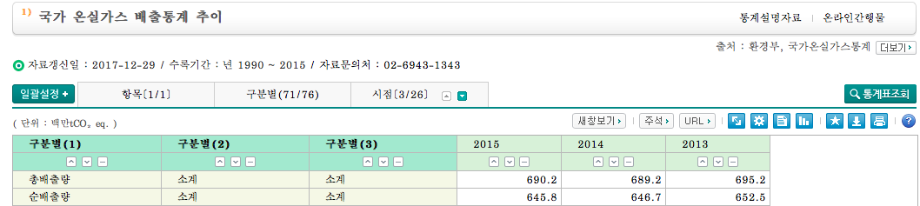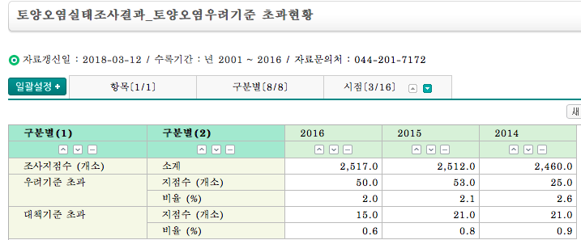수목과 토양에 센서를 설치하여 산림의 상태 관리와 예방하는 서비스 제공을 목표로 한다.

# 개발 내용 및 결과물

## 목표

본 프로젝트는 IoT 수목 측정기와 모바일 디바이스를 이용한 수목 관리 어플리케이션 개발을 목표로 한다. 수목과 토양의 상태 정보를 센서를 통해 인식하여 클라이언트에게 전달하는 어플리케이션을 만들고, 센서에서 전송된 데이터는 수목의 상태 정보를 제공하여 이용자는 수목 상태를 실시간으로 파악을 할 수 있으며, 이상 징후 발생 시 모바일 디바이스로 알림 전송 등의 기능을 제공하는 것이 목표이다.

## 연구/개발 내용 및 결과물

### 연구/개발 내용

- 센서와 aws server 연결

- Data 업데이트 시 어플에 자동 반영

### 시스템 기능 요구사항

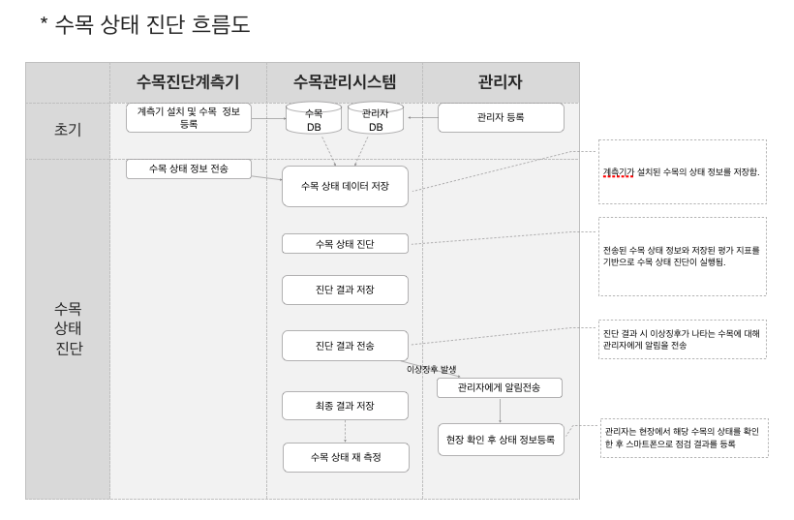

* 사용자는 어플리케이션을 통하여 실시간으로 수목 데이터를 받아 상태를 관리 할 수 있다. (완료)
* 사용자는 수목 진단 시 상태 이상이 발견되면 알람을 받게 되며, 이후의 상태 정보를 사용자의 핸드폰을 통하여 기록하고 데이터를 업데이트 시킬 수 있다. (미완료)
* 진단 계측기는 토양이나 수목의 상태를 센서를 통하여 습득하고, 이렇게 습득된 정보는 시스템에서 정해놓은 상태 조건 아래 통제된다.

(변경) 수목 상태 기준치에 대한 지표를 제시하지 못하여 상태 정보에 대한 값만 제시.

### 시스템 비기능(품질) 요구사항

1. 센서의 정보를 끊이지 않게 제공할 수 있도록 하며, 만약 물리적인 상황으로 데이터 수집이 불가능해질 경우에는 클라이언트에게 알람이 가게한다.

(부분달성) 알람 부분의 구현을 전혀 하지 못했음.

1. 수목의 상태 기준치를 여러 수로 나누어 상태에대해 보다 여러가지 단계를 주어 알림를 제공하도록 한다.

(비달성) 수목의 상태 기준치에 대한 지표를 제시하지 못했음. 따라서 상태 정보에 대한 값만 제공할 수 있었다.

### 시스템 구조 및 설계도

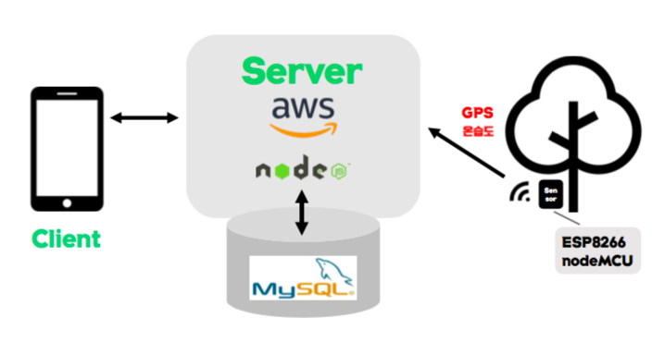

### 활용/개발된 기술

아두이노/node mcu/ 온,습도 센서 활용.

### 현실적 제한 요소 및 그 해결 방안

### 결과물 목록

**프로젝트 수행의 결과물을 목록으로 제시하고 이에 따른 기술문서 유/무를 표시 한다.**

**기술 문서가 있는 경우 부록에 삽입한다.**

|  |  |  |  |  |
| --- | --- | --- | --- | --- |
| 대분류 | 소분류 | 기능 | 형식 | 비고 |
| 안드로이드 app | 데이터 제공 | 수목과 토양의 현 상황과 위치정보 제공 |  |  |
|  | 알림 | 문제 상황 발생 시 알람과 관련 상세 정보를 제공 |  |  |
|  | 데이터 입력 | 문제 해결 시 클라이언트 측에서도 해결 조치에 대한 데이터 입력 가능 |  |  |
| 웹server |  | 실시간으로 들어오는 센서 정보와 클라이언트가 입력하는 데이타를 관리해준다. |  |  |

## 

## 기대효과 및 활용방안

클라이언트는 전달받은 데이터를 이용하여 토양과 수목의 위치와 상태를 실시간으로 확인 할 수 있어 토양과 수목의 관리 효율성이 증대하며, 이로 인해 시간과 비용을 절감 할 수 있다. 또한 불필요한 현장 방문을 줄일 수 있으며 이상 상태가 발견 될 시, 장애 상황에 대한 정확한 전달이 가능해진다. 또한 편의성의 증대에 따라 더 좋은 품질의 토양과 산림 유지가 가능하고 이는 식재 활력의 방향이 될 수 있다.

# 자기평가

처음 계획한 부분보다 개발이 많이 미완되었음.

센서로 데이타 받는 부분만 구현되었기 때문에 개발된 소프트웨어의 특별한 장점을 살펴 보기 어렵다.

# 참고 문헌

**참고한 서적, 기사, 기술 문서, 웹페이지를 나열한다.:**

|  |  |  |  |  |  |  |
| --- | --- | --- | --- | --- | --- | --- |
| 번호 | 종류 | 제목 | 출처 | 발행년도 | 저자 | 기타 |
| 1 | 서적 | Node.js 프로그래밍 | 한빛미디어 | 2016 | 윤인성 |  |
| 2 | 서적 | 안드로이드 서비스 개발 | 제이펍 | 2017 | 한동호 |  |

# 부록

## 사용자 매뉴얼

* 모바일 디바이스 설치 시 어플리케이션이 사용자의 핸드폰 번호를 인식하여 자동적으로 기입된다.
* 어플리케이션에 자신이 관리할 구역의 센서 mac address를 입력하여 수목 위치와 온, 습도 data를 전달받을 수 있다.
* 문제 상황 발생 시 전달된 위치 데이타를 통해 문제 수목을 관리하러 위치로 이동 할 수 있다.

## 운영자 매뉴얼

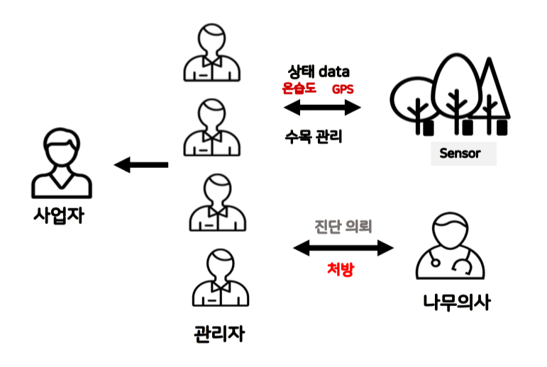

## 배포 가이드

* 센서는 토양에 설치되며, 내장된 wifi로 mysql 서버로 일정한 시간마다 자신의 위치 data와 측정된 온,습도 data를 전송.
* Client와 sensor가 보내는 data는 노드, 익스프레스 서버를 통해 db에 update 된다.
* Android studio에서 자신의 mac address를 입력 할 수 있으며 이를 통해 서버에서는 client에게 제공되어야 할 data를 제공해준다.

## 테스트 케이스

|  |  |  |  |  |  |
| --- | --- | --- | --- | --- | --- |
| 대분류 | 소분류 | 기능 | 테스트 방법 | 기대 결과 | 테스트  결과 |
| sensor | Data 값 | 어플에서 데이타 수치가 보임. | 어플리 케이션을 열면 센서에 데이타 값이 화면에 보임 | 지정된 위치에 해당 내용의 데이타 값이 나옴. | 성공 |
| application | 알림 | 상태 이상 시 알림 | 상단 메뉴바에서 나무 상태 이상 시 알림 서비스 제공. | 지정된 위치에 해당 내용의 파일이 저장된다. | 실패 |
|  | 전화 연결 | 사용 등록된 user와 나무병원 의사 연결 | 메뉴바에서 프로필 클릭 -> 등록된 mac address를 바탕으로 연결된 나무병원과 전화 호출 가능 | 연결되어 처방 서비스 제공 받을 수 있다. | 실패 |
|  | User info | 어플 실행 시 등록된 유저인지 확인 | Apk 파일을 실행시킨다. |  | 성공 |